Еңбекшілдер ауданының жерлерін аймақтарға бөлу схемасын және жер салығының базалық ставкаларын жоғарылату (төмендету) пайыздарын бекіту туралы
Күшін жойған
Ақмола облысы Еңбекшілдер аудандық мәслихатының 2013 жылғы 09 қаңтардағы № С-12/6 шешімі. Ақмола облысының Әділет департаментінде 2013 жылғы 06 ақпанда № 3644 болып тіркелді. Күші жойылды - Ақмола облысы Еңбекшілдер аудандық мәслихатының 2016 жылғы 18 ақпандағы № С-48/11 шешімімен
Ескерту. Күші жойылды - Ақмола облысы Еңбекшілдер аудандық мәслихатының 18.02.2016 № С-48/11 (қол қойған күннен бастап күшіне енеді және қолданысқа енгізіледі) шешімімен.
РҚАО ескертпесі.
Құжаттың мәтінінде түпнұсқаның пунктуациясы мен орфографиясы сақталған.
Қазақстан Республикасының 2003 жылғы 20 маусымдағы Жер Кодексінің 8 бабына, Қазақстан Республикасының 2008 жылғы 10 желтоқсандағы "Салық және бюджетке төленетін басқа да міндетті төлемдер туралы" Кодексінің (Салық кодексі) 387 бабына, Қазақстан Республикасының 2001 жылғы 23 қаңтардағы "Қазақстан Республикасындағы жергілікті мемлекеттік басқару және өзін-өзі басқару туралы" Заңының 6 бабына сәйкес, аудандық мәслихат ШЕШІМ ЕТТІ:
1. Еңбекшілдер ауданының жерлерін аймақтарға бөлу схемасы осы шешімнің 1 қосымшасына сәйкес бекітілсін.
2. Автотұраққа (паркингке), автомобильге май құю станцияларына бөлінген (бөліп шығарылған) жерлерді қоспағанда, жер салығының базалық ставкаларын жоғарылату (төмендету) пайыздары осы шешімнің 2 қосымшасына сәйкес бекітілсін.
3. Еңбекшілдер аудандық мәслихатының "Жерлерге салынатын салықтың базалық ставкаларын өзгерту туралы" 2002 жылғы 26 желтоқсандағы № С–34/5 (нормативтік құқықтық актілерді мемлекеттік тіркеудің Тізілімінде № 1544 тіркелген, 2003 жылғы 22 ақпанда аудандық "Жаңа дәуір" - "Сельская новь" газетінде жарияланған) шешімінің күші жойылды деп танылсын.
4. Осы шешім Ақмола облысының Әділет департаментінде мемлекеттік тіркелген күннен бастап күшіне енеді және ресми жарияланған күннен бастап қолданысқа енгізіледі.
Аудандық мәслихат сессиясының  төрағасы | А.Амрин
Аудандық мәслихаттың  хатшысы | С.Есполов
"КЕЛІСІЛДІ"
Ақмола облысы Еңбекшілдер  ауданының әкімі | А.Садуақасұлы
Ақмола облысы Еңбекшілдер ауданы  бойынша Салық басқармасының  бастығы | Ж.Тубеков

9 қаңтар 2013 ж. № С-12/6
Еңбекшілдер ауданы мәслихатының
шешіміне 1 қосымша
Еңбекшілдер ауданының жерлерін аймақтарға бөлу
СХЕМАСЫ

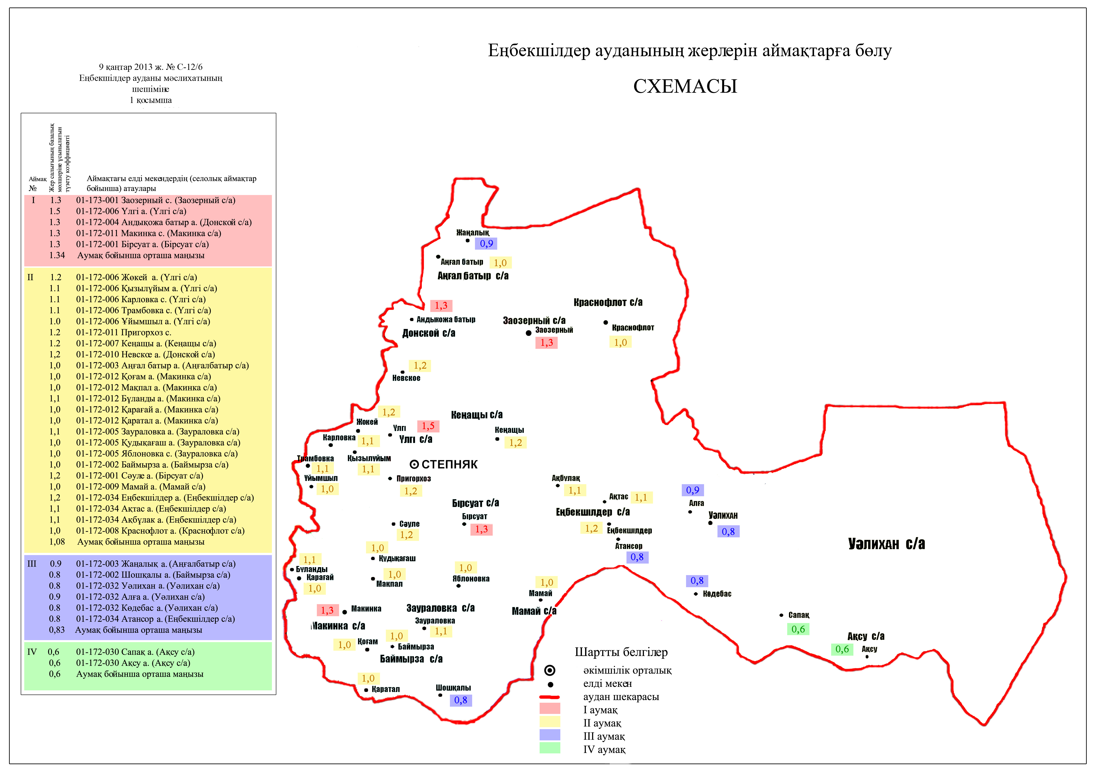

2013 жылғы 9 қаңтардағы
№ С-12/6 шешімге 2 қосымша
Жер салығы базалық ставкаларының жоғарылату (төмендету) пайыздары
Аймақ нөмірлері | Жер салығының базалық ставкаларының жоғарылату (+), төмендету (-) пайызы
I | + 50
II | + 50
III | + 50
IV | + 50

© 2012. Қазақстан Республикасы Әділет министрлігінің «Қазақстан Республикасының Заңнама және құқықтық ақпарат институты» ШЖҚ РМК

